Anexa nr. 21
la Documentația standard
aprobată prin Ordinul Ministrului Finanţelor
nr. 115 din 15.09.2021

Caiet de sarcini
privind dotarea cu mobilier Judecatoria Chisinau

 | Denumirea și caracteristicile | U.M. | Cantitatea | Imagine/Model
1 | 2 | 3 | 5 | 6
 | Lotul I
1 | Masă Judecător  Masă pentru judecator , Materiale folosite: Pal melaminat 18mm - culoarea la alegerea beneficiarului, suprafața mesei 36 mm prelucrată cu cant 42/2. Dimensiuni 1600*700*750(h).  Anexa: cu 3 sertare, glisiere ascunse rezistente in timp si la greutăți tip samet mânere reling 160 mm.  Dimensiuni tumba 500*500*760(h) mm.  Pedistal - format din profil metal 20x20 mm combinat cu PAL și acoperit cu covrolin (culoarea coordonat cu beneficiarul ).  Mărimi Pedistal 220 x 2100 x 2100.  Mărimea totală a mesei judecator 1150 x 2100 x 2100.  Toate Blaturile 36 mm.  Poză - (coordonat cu beneficiarul) | buc | 13 | 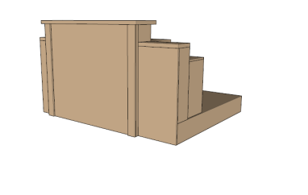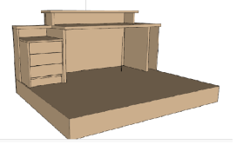
2 | Masă Grefier  Materiale folosite: Pal melaminat 18mm - culoarea la alegerea beneficiarului, suprafața mesei prelucrată cu cant 22/2. Dimensiuni 750*1500*1100(h).  anexa: cu 3 sertare, glisiere tip Samet mânere reling.  Dimensiuni tumbă 730*400*500 mm.  Poză - (coordonat cu beneficiarul) | buc | 13 | 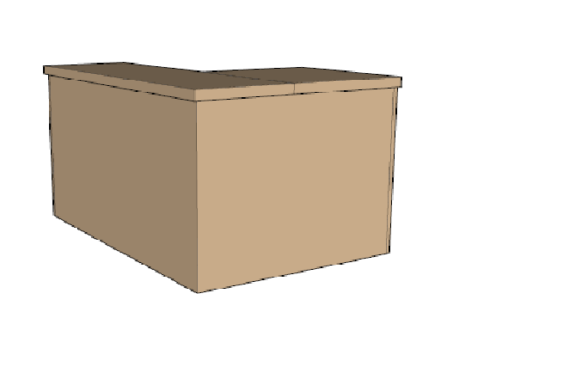
3 | Dulap mape  Dimensiuni mobilă : Lungime: 2000*2000*420 mm.  Dulap dotat cu 4 polite / 5 nișe  Balama închidere lentă  Mîner reling 160 mm  Fiecare usa dotata cu lacăt. | set | 13 | 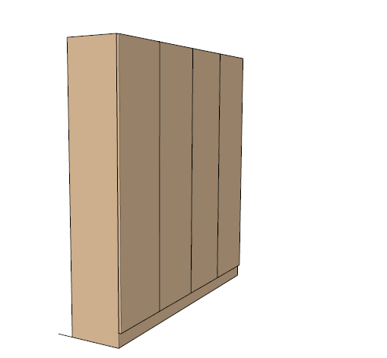
4 | Masă de scris  Masă de scris, Materiale folosite: Pal melaminat 18mm - culoarea la alegerea beneficiarului, suprafața mesei prelucrată cu cant 22/2.  Dimensiuni 760 x 1200 x600.  Poză - (coordonat cu beneficiarul) | buc | 26 | 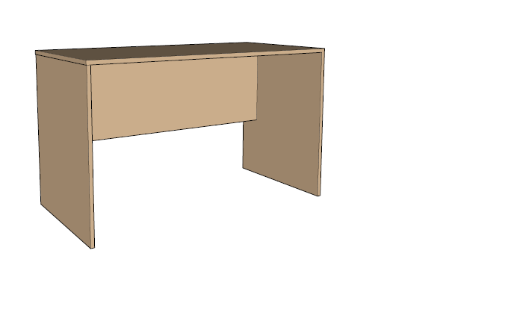
5 | Bancheta  Bancheta, Materiale folosite: Pal melaminat 18mm - culoarea la alegerea beneficiarului, suprafața prelucrată cu cant 22/2.  Metal 25x25 mm. Vopsit in condiții de fabrică,  Dimensiuni1200x350x600(h).  Poză - (coordonat cu beneficiarul) | buc | 26 | 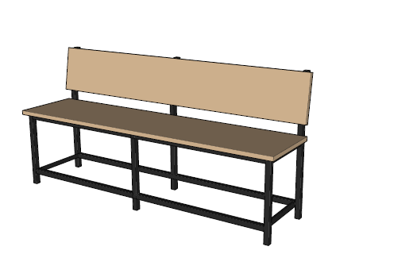
 | Valoare estimata fara TVA Lotul 1  Total (lei) |  | 494 000,00
 | Lotul II (Dulap Mape)
1 | Dulap Mape  Materiale folosite: Pal melaminat 18mm - culoarea deschisa.  2100x 1180 x 350 -1 bucata  Poză - (coordonat cu beneficiarul) | buc | 1 | 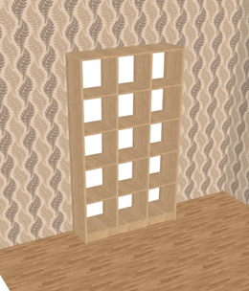
2 | Dulap Mape  Materiale folosite: Pal melaminat 18mm - culoarea deschisa.  2100x 1000 x 350 -1 bucata  Poză - (coordonat cu beneficiarul) | buc | 1 | 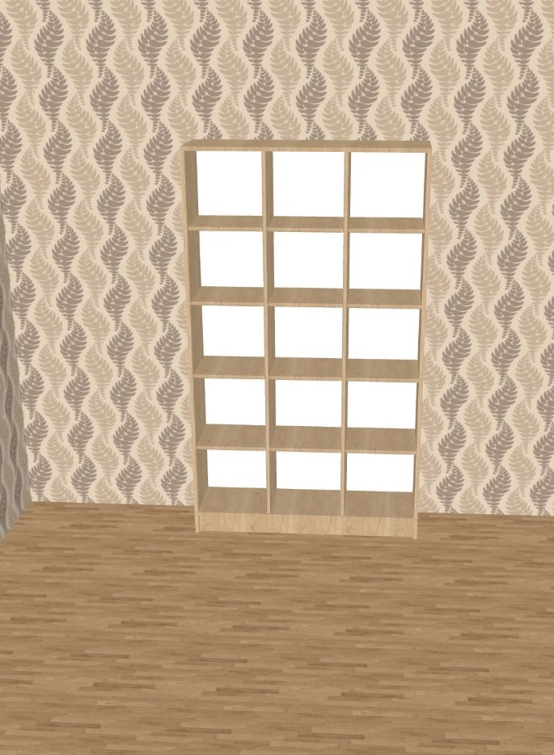
 | Valoare estimata fara TVA  Lotul 2  Total (lei) |  | 6000,00
 | Lotul III Fotoliu de birou
1 | Fotoliu de Birou  Material tapiţerie piele artificială  Lăţime scaun 51 cm  Adâncime scaun 51 cm  înălțimea scaunului 47.5-58.5 cm  Înălţime 112-123 cm  Culoare negru  Greutatea maximă a utilizatorului 100 kg  Unghi de întoarcere, ° 360  Cotiere: da | buc | 26 | 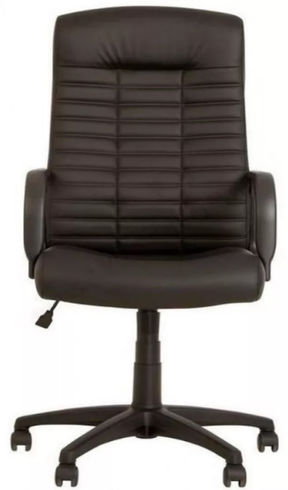
 | Valoare estimata fara TVA  Lotul 3  Total (lei) |  | 48 000,00
- Bunurile vor fi livrate, transportate, descărcate, ridicate la etaje precum și instalate și montate de către Furnizor la sediul Cumpărătorului, în termen de 30 zile lucrătoare din data înregistrării contractului la Trezoreria de Stat. .
- Furnizorul va asigura livrarea, instalarea și montarea Bunurilor în corespundere cu toate cerinţele înaintate și conform Caietului de sarcini
- Livrarea și instalarea va fi inclusă în preț, efectuată de către operatorul economic, la adresele indicate în caietul de sarcini, în termen de 20 zile din data înregistrării contractului la Trezoreria de Stat.
Adresa de livrare:
Lotul 1: Judecătoria Chișinău, sediul Centru, str.Ștefan cel Mare 162
Lotul 2 și Lotul 3: Judecătoria Chișinău, sediul Central, str. Zelinski,13

Conducătorul grupului de lucru _____________________ARHIP Alexandru

